**SERVICIO NACIONAL DE APRENDIZAJE (SENA).**

**PLAN DE RESPALDO DE BASE DE DATOS.**

**EYE ART SERVICES.**

**Integrantes:**

**Eduardo Antonio Balza Peña.**

**Nicolas Alarcón Fonseca.**

**Ivan Eduardo Olmos Ramírez.**

**Daniel Felipe Romero Moreno.**

**Brayam Sneyder Cerquera Rodriguez.**

**Año: 2024.**

# **Índice**

* **Introducción.**
* **Objetivos.**
* **Alcance.**
* **Frecuencia de los Respaldos.**
* **Procedimiento para Crear Respaldos.**
* **Creación de una carpeta de respaldo.**
* **Ejecutar el Símbolo del Sistema como Administrador.**
* **Ejecución del Comando para el Respaldo.**
* **Ingresar la contraseña.**
* **Confirmación de la Creación del Respaldo.**
* **Aplicación Programador de Tareas.**
* **Crear Tarea Básica.**
* **Crear el desencadenador.**
* **Desencadenar.**
* **Mensualmente.**
* **Acción.**
* **Iniciar un Programa.**
* **Finalizar.**
* **Biblioteca del Programa Programador de Tareas.**
* **Conclusión.**

# **Introducción**

**Este documento describe el plan de respaldo de la base de datos del proyecto EYE ART SERVICES. El objetivo principal es asegurar la integridad y disponibilidad de la información mediante la creación de copias de seguridad periódicas.**

### **Objetivos**

* **Proteger los datos contra pérdidas.**
* **Garantizar la continuidad del servicio.**
* **Facilitar la recuperación de datos en caso de fallos.**

### **Alcance**

**Este plan de respaldo se aplica a todas las bases de datos relacionadas con el proyecto EYE ART SERVICES.**

# **Frecuencia de los Respaldos**

**Los respaldos se realizan mensualmente, los días 25 de cada mes, a las 23:00 horas.**

# Procedimiento para Crear Respaldos.

# **Creación de una carpeta de respaldo.**

**Crear una carpeta en la ubicación preferida y nombrarla adecuadamente para almacenar los respaldos.**

# **Ejecución del Símbolo del Sistema como Administrador.**

**Abrir la aplicación "Símbolo del Sistema" (cmd) y ejecutar como administrador.**

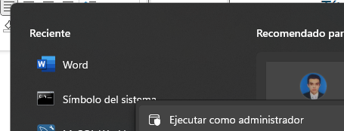

# **Ejecución del Comando para el Respaldo.**

**Ejecutar el siguiente comando en la ventana del Símbolo del Sistema:**

**(mysqldump -u root -p eye > “C:\Users\Familia Romero\Downloads\backup(respaldo)\respaldo_eyeart.sql”).**

# Explicación del Comando.

1. **u root: Indica el usuario de la base de datos.**
2. **p: Indicador para solicitar la contraseña (si aplica).**
3. **eye: Nombre de la base de datos a respaldar.**
4. **"C:\Users\Familia Romero\Downloads\backup(respaldo)\respaldo_eyeart.sql": Ruta donde se guardará el archivo de respaldo.**

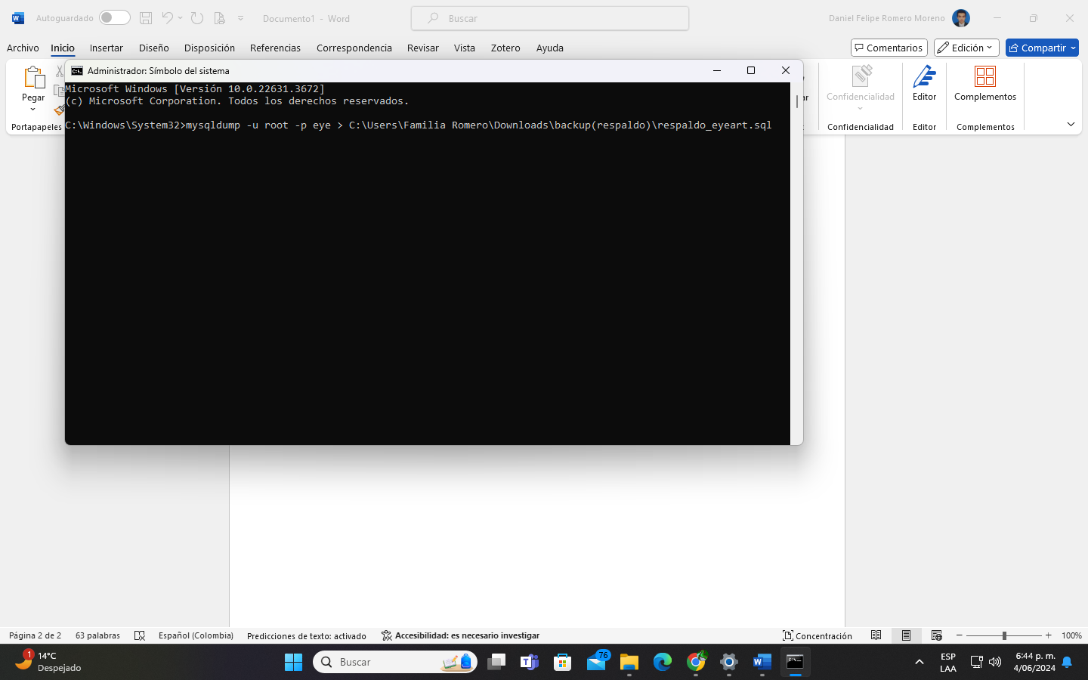

# **Ingresar la contraseña.**

**Presiona "Enter". Si la base de datos requiere una contraseña, ingresarla cuando se te solicite. Si no tiene contraseña, solo presiona "Enter".**

# **Confirmación de la creación del respaldo.**

**Verificar que el archivo de respaldo se haya creado en la ubicación especificada.**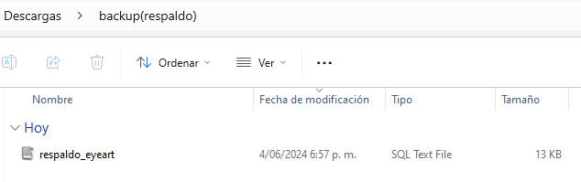

# **Automatización del Proceso de Respaldo.**

# Uso del Programador de Tareas.

**Abrir la aplicación "Programador de Tareas" para automatizar la creación de respaldos.**

# **Crear tarea básica.**

**Selecciona la opción "Crear Tarea Básica".**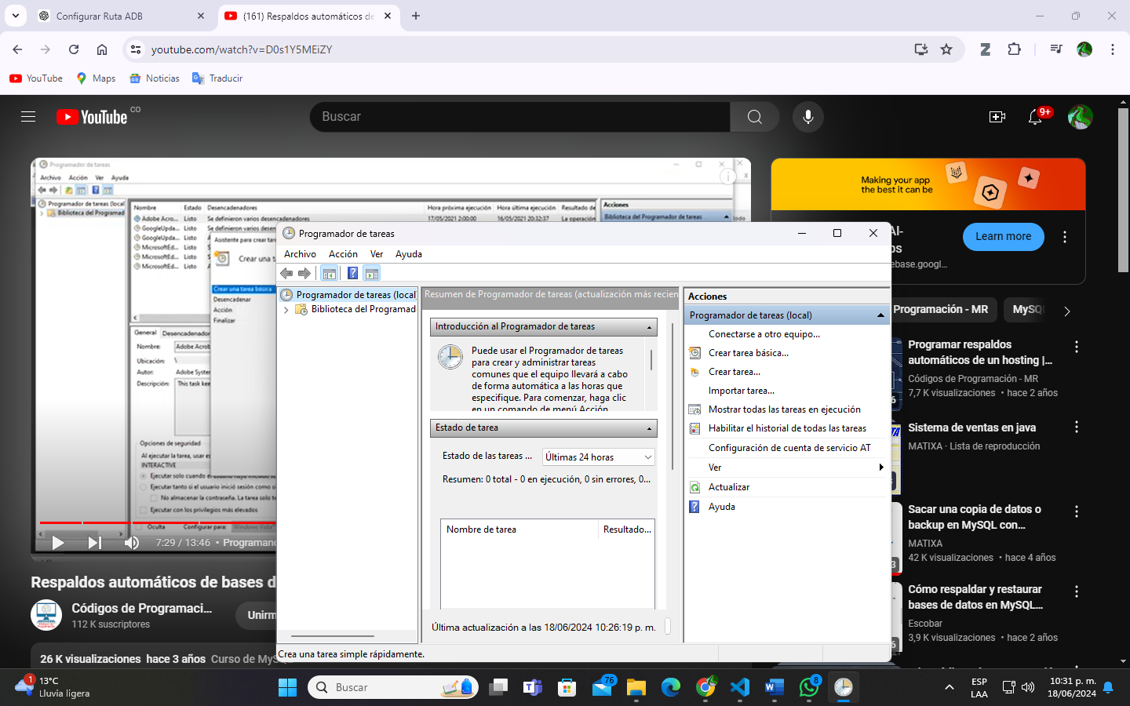

# **Configurar el Desencadenador.**

**En la ventana emergente, asigna un nombre y una descripción opcional a la tarea. Haz clic en "Siguiente".**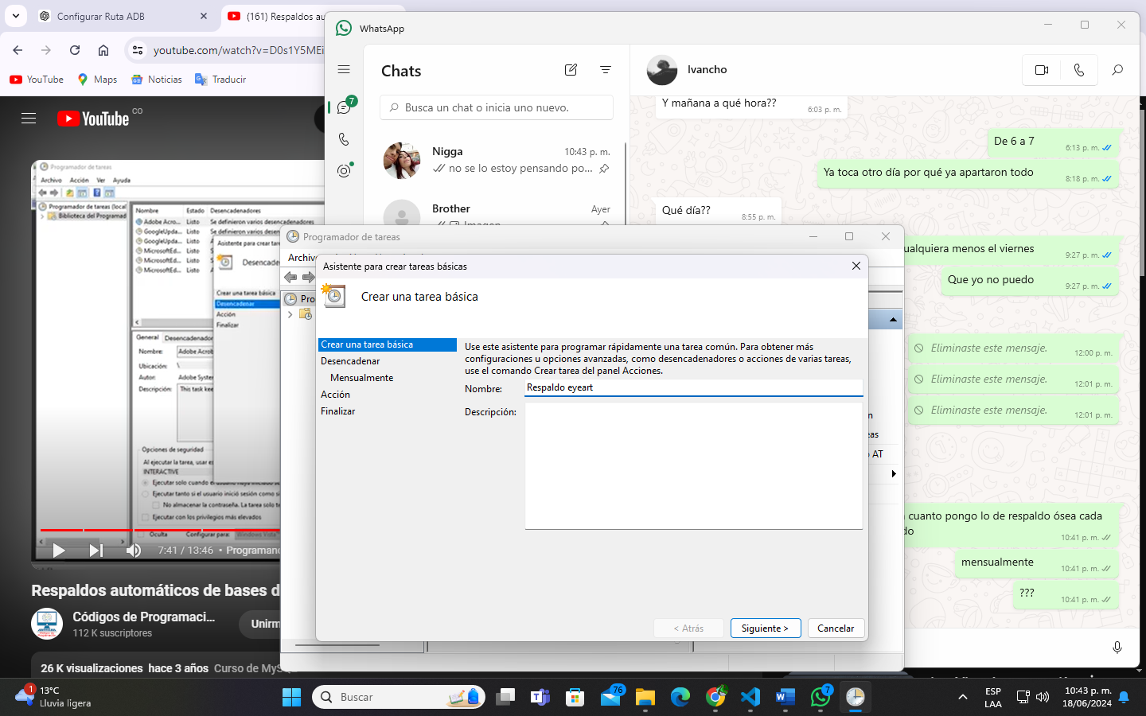

# **Desencadenar.**

**Selecciona la opción "Mensualmente" para especificar la frecuencia con la que se ejecutará la tarea.** 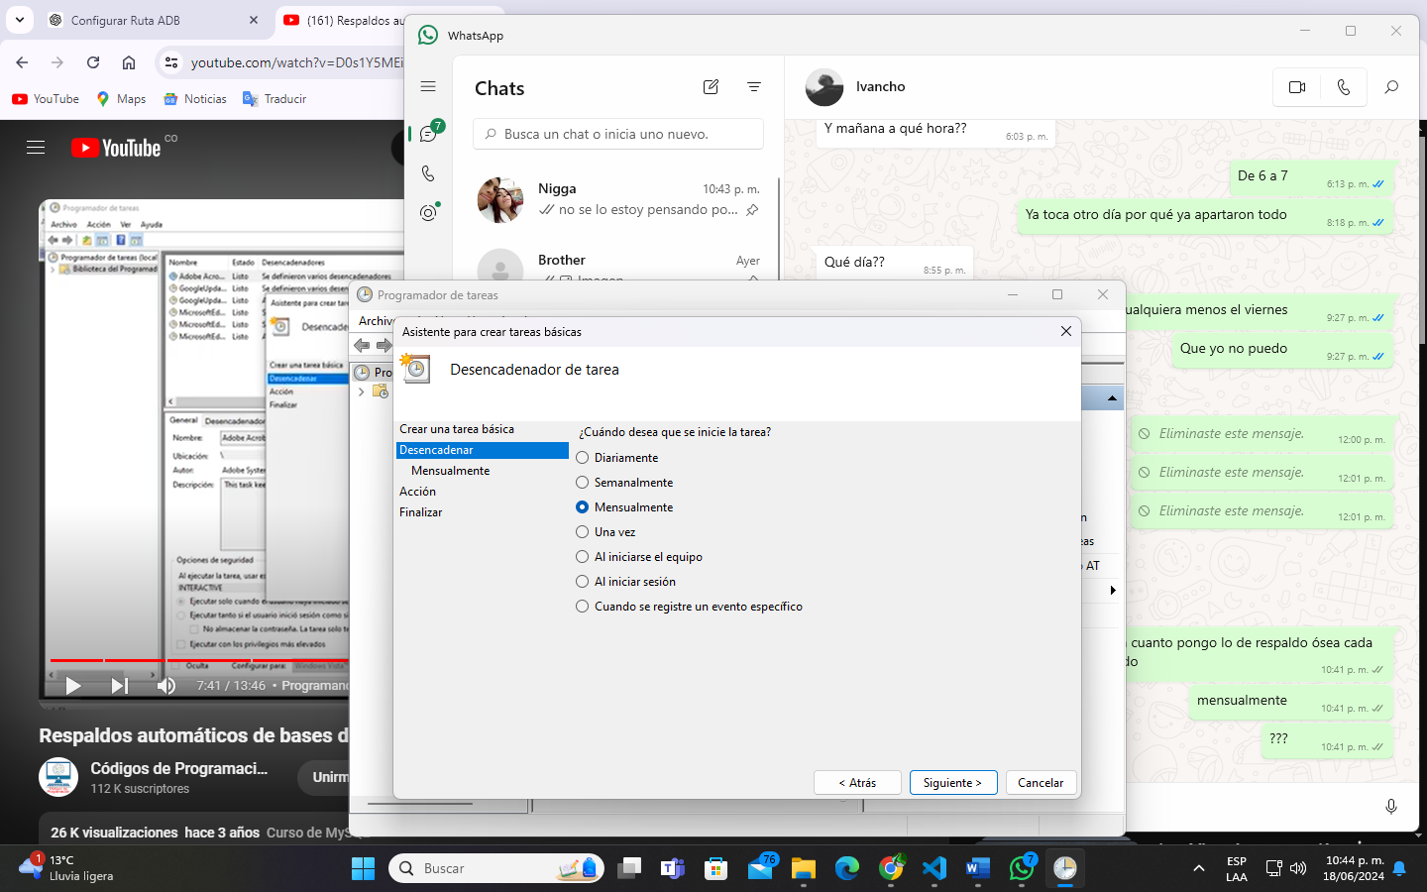

# **Mensualmente.**

**Define la fecha y la hora, así como los meses y los días en que deseas que se ejecute la tarea.**

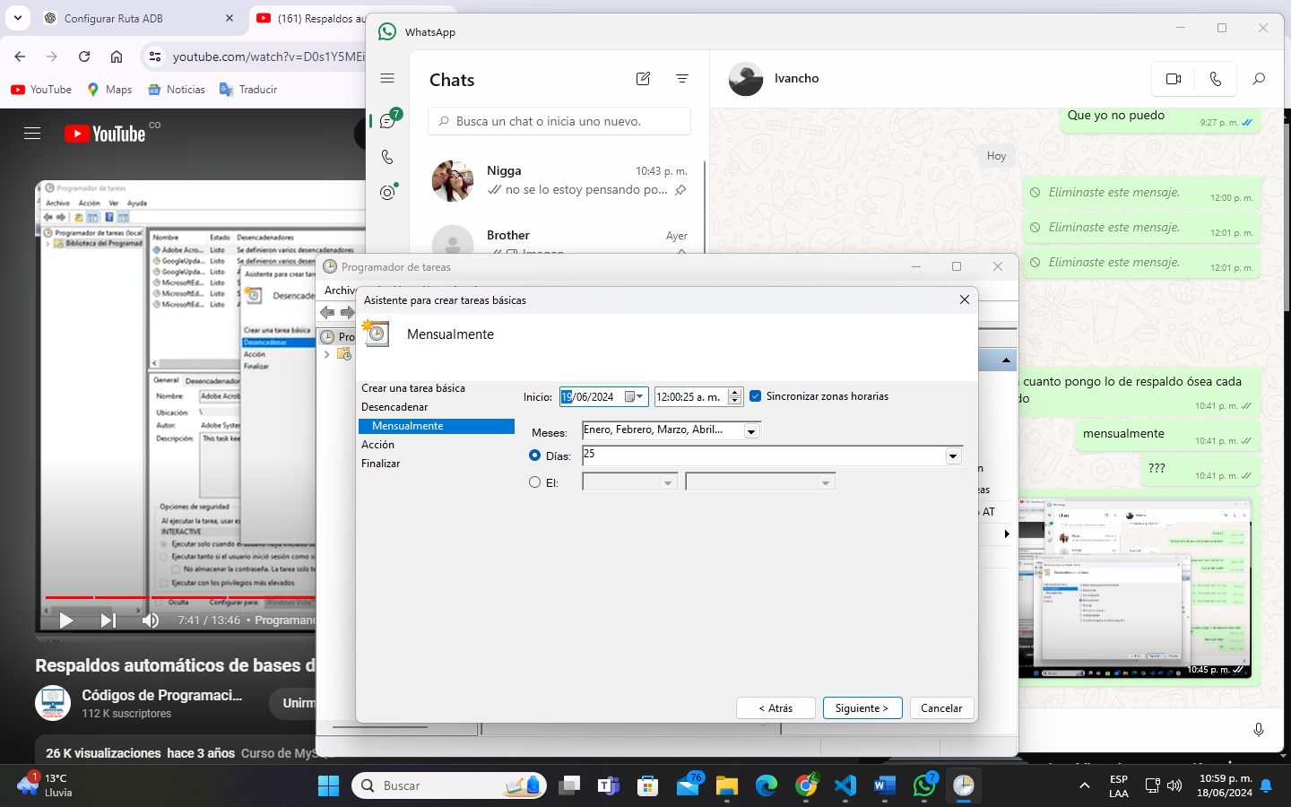

# **Acción.**

**Selecciona la acción que realizará la tarea, en este caso, "Iniciar un programa".**

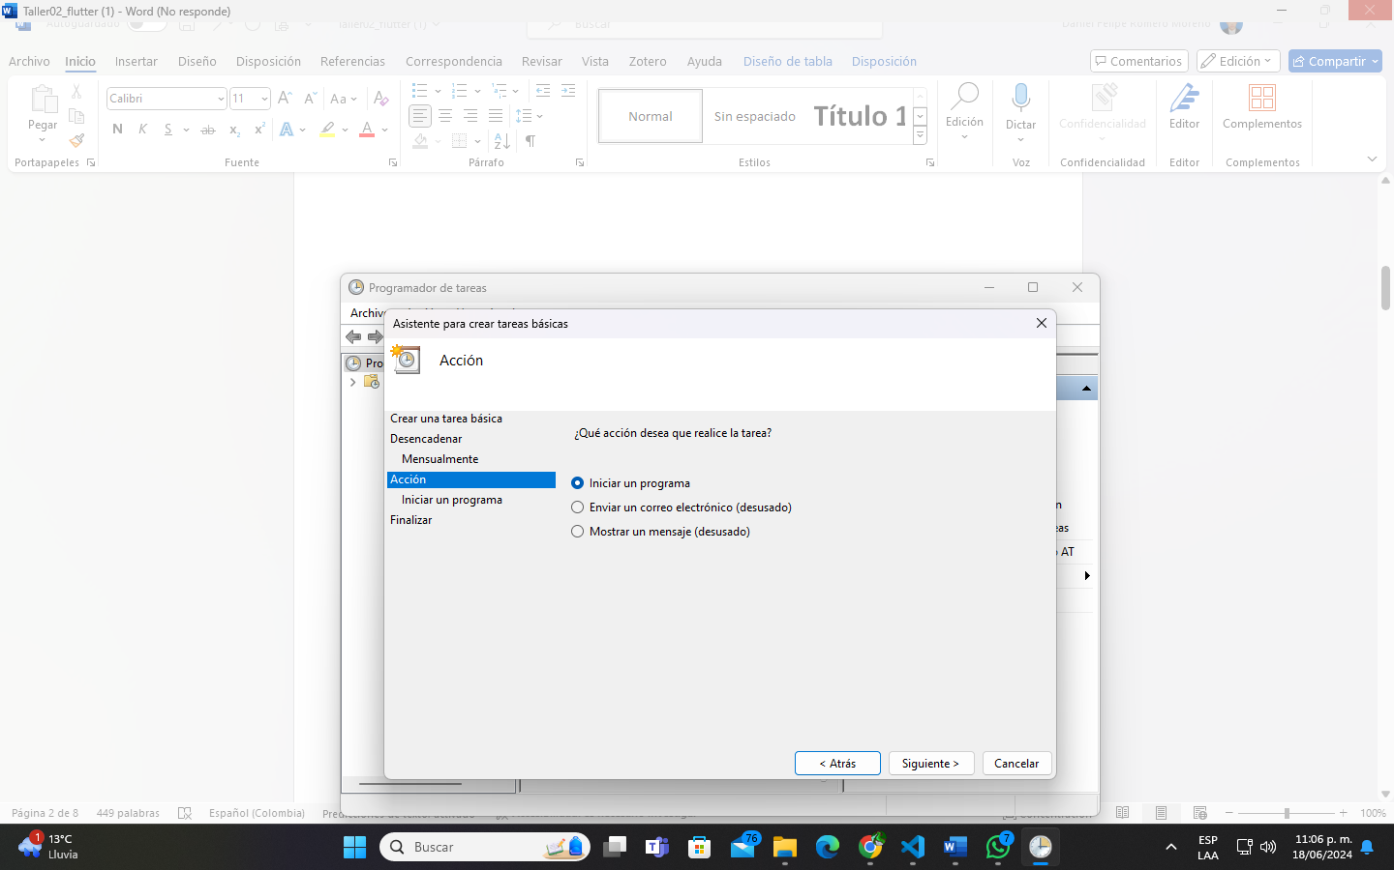

# **Iniciar un programa.**

**En el apartado "Programa o script", ingresa la ruta del archivo de respaldo que se creó anteriormente.**

# **Finalizar.**

**Revisa la información ingresada para confirmar que todo esté correcto y haz clic en "Finalizar".**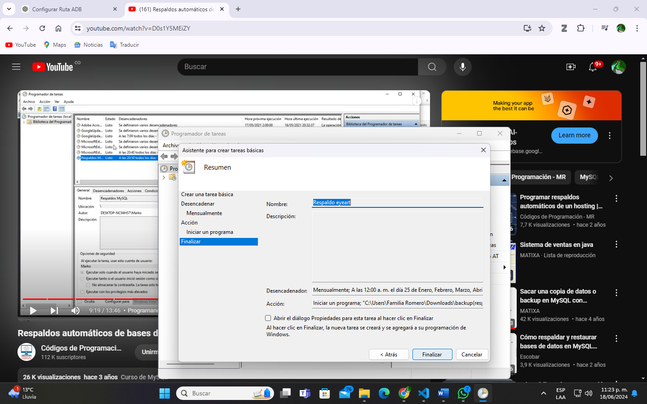

# **Biblioteca del programador de tareas.**

**Ve a la "Biblioteca del Programador de Tareas" para verificar que la tarea se haya creado correctamente.**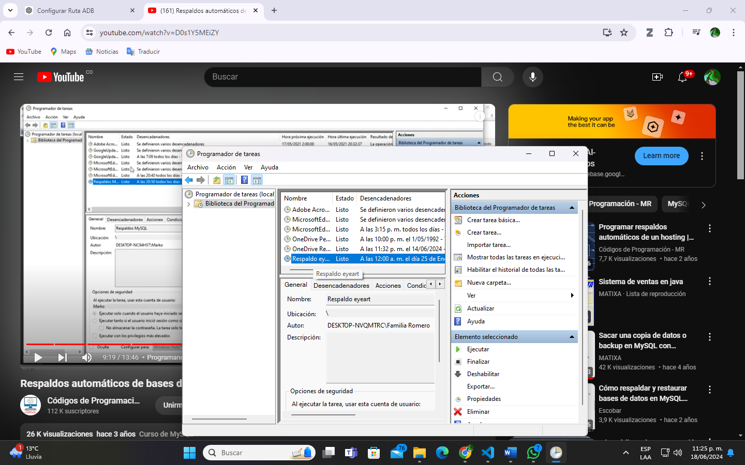

# **Conclusión.**

**Este plan de respaldo garantiza que los datos del proyecto EYE ART SERVICES estén protegidos y disponibles para su restauración en caso de pérdida de datos. La automatización mediante el Programador de Tareas asegura la creación periódica de los respaldos sin intervención manual.**